Integrantes: Joseph Herrera Cajigas y Juan Esteban Cuaran Santander
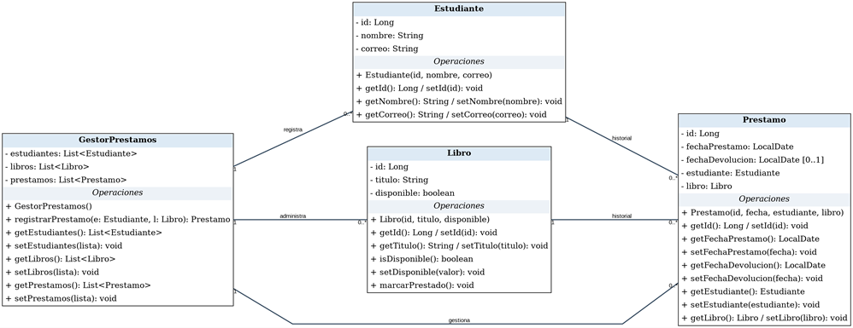

Requisitos
ID | Descripcion
R1 | solo un libro disponible puede prestarse
R2 | el préstamo registra estudiante, libro y fecha
R3 | al prestarlo, el libro deja de estar disponible
R4 | una solicitud inválida no debe crear préstamo
R5 | un libro puede tener varios préstamos históricos, pero solo uno activo a la vez

Actividad 1 · Leer y cuestionar el modelo
- Datos y operaciones del dominio
Clase | Datos del dominio | Operaciones del dominio | Requerimiento
Estudiante | Id, nombre, correo | Setters y Getters | R2
Libro | id, titulo, disponible | isDisponible(), marcarPrestado() | R1, R3
Prestamo | Id, fechaPrestamo, fechaDevolucion [0..1], estudiante, libro | Setters y Getters | R2, R5
- Por qué son asociaciones y no composiciones
Para la relación Libro–Prestamo, se destaca que un libro existe sin préstamos (0..*). Si se elimina un préstamo, el libro sigue existiendo, y el historial (R5) exige conservar los préstamos, aunque el libro cambie por ende no existe una relación que
Estudiante–Prestamo. Es el mismo razonamiento: el estudiante existe antes de pedir cualquier préstamo y sobrevive a ellos.
Cada préstamo tiene exactamente 1 estudiante y 1 libro, y cada estudiante o libro tiene 0..* préstamos.
En conclusión, estas referencias un ciclo independiente, si se elimina uno, esté no afectaría a la otra clase
- Operaciones necesarias para consultar, validar y guardar
Tipo | Operaciones
Consultar | Buscar estudiante por id, buscar libro por id, listar préstamos
Validar | Que el estudiante exista, que el libro exista, que el libro esté disponible, que la solicitud tenga datos completos (R1 y R4)
Guardar | Guardar el nuevo préstamo, guardar el libro con la disponibilidad actualizada (R2 y R3)

- Responsabilidades que faltan
Para recibir la petición HTTP hace falta un controlador para los préstamos que sería la clase PrestamoController, el cual expone POST /api/prestamos, un objeto de entrada con validación y el manejo de errores HTTP (404 y 409).
Por otra parte, para acceder a los datos hace falta los repositorios EstudianteRepository, LibroRepository y PrestamoRepository que busquen y guarden las entidades, y un servicio para préstamos que coordine la validación y la transacción de prestamos en la biblioteca

Actividad 2 · Asignar responsabilidades

Operación o decisión | Clase responsable | Justificación
Recibir POST  /api/prestamos | PrestamoController | El controlador es el encargo de recibir, redireccionar y responder a las peticiones HTTP; sea en formato JSON, XML u otro que se use en la aplicación.
Buscar estudiante por identificador | EstudianteRepository | El repositorio accederá a la base de datos para verificar y retornar el estudiante asociado al identificador digitado
Buscar libro por identificador | LibroRepository | El repositorio accederá a la base de datos para verificar y retornar el libro asociado al identificador digitado
Validar disponibilidad | PrestamoService | El servicio será el encargado de gestionar y aplicar las reglas de negocio. En este caso, PrestamoService se encargará de validar la disponibilidad de un ejemplar
Crear el préstamo | PrestamoService | El servicio será el encargado de gestionar la lógica para creación del nuevo objeto de préstamo vinculando al estudiante, al libro y asignando la fecha del  sistema
Cambiar disponibilidad | PrestamoService | El servicio será el encargado de cambiar el estado de la propiedad como parte de la lógica de aplicación que coordina
Guardar cambios | PrestamoRepository | El repositorio será el encargado de persistir la nueva instancia de préstamo y actualizar la disponibilidad del libro en la base de datos dentro de una misma transacción.
Devolver respuesta HTTP | PrestamoController | El controlador convierte el resultado del sistema en una salida que retorna el estado HTTP y la información requerida al cliente

Actividad 3 · Dibujar el modelo por capas
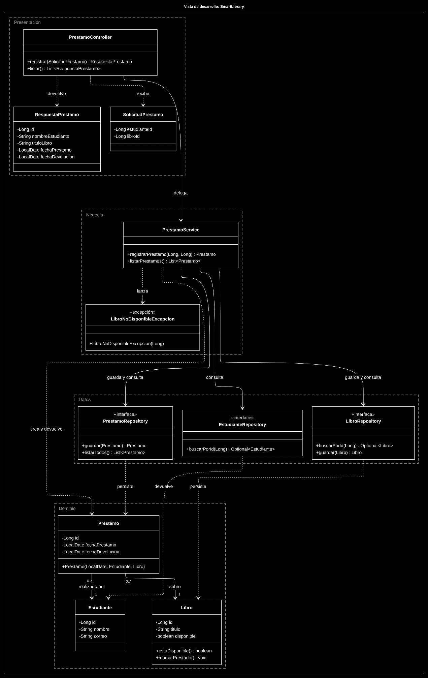

Actividad 4 · Secuencia del caso de uso:
A continuacion se presenta el diagrama de secuencia del caso de uso para solicitar un préstamo, es importante aclarar que el fragmento alt es una decisión if donde en la parte superior menciona lo que pasaría si el ejemplar esta disponible y en la parte inferior lo que pasaría si el ejemplar no esta disponible
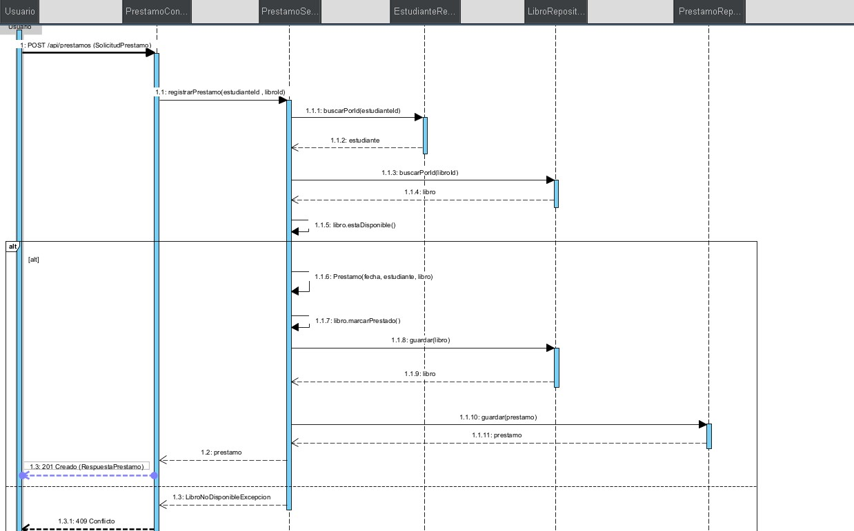

Actividad 6 · Implementación guiada y pruebas

Decisiones de implementación que se reflejan en UML
PrestamoRequest quedó como record con @NotNull en estudianteId y libroId. En el diagrama es una clase de la capa dto y PrestamoController depende de ella, pero no la tiene como atributo, porque solo la recibe como parámetro del método registrar.
El método registrar() de PrestamoService quedó marcado como @Transactional, porque marcar el libro como no disponible y crear el préstamo tienen que pasar juntos. Si falla lo segundo, el libro no puede quedar bloqueado sin préstamo. Eso se agrega al diagrama como una nota sobre la operación.
Los tres repositorios son interfaces que extienden JpaRepository y no tienen clase de implementación propia, porque Spring Data la genera sola, por eso van con el estereotipo interface. PrestamoService los recibe por constructor y los guarda como atributos final, así que la relación es asociación dirigida con multiplicidad 1 y no dependencia.
En la tabla de la Actividad 2 se asignó Guardar cambios solo a PrestamoRepository, pero al implementar quedó claro que participan los dos repositorios: LibroRepository.save() guarda la disponibilidad y PrestamoRepository.save() guarda el préstamo nuevo, los dos dentro de la misma transacción. El diagrama de secuencia debe mostrar los dos mensajes y no uno.
El cambio de estado se hace con libro.marcarPrestado() y no asignando el atributo desde el servicio, para que la entidad sea la única que toca su propio dato. Por eso la operación marcarPrestado() se mantiene en la clase Libro.
La fecha de devolución quedó como 0..1 y sin operación para devolver, porque el alcance del taller es registrar y consultar. El GET /api/prestamos devuelve las entidades Prestamo directamente, sin un objeto de salida, lo cual acopla el dominio a la respuesta HTTP y queda anotado como algo por mejorar.
- Datos iniciales de prueba
Los datos los carga data.sql sobre H2 en memoria. Quedan dos estudiantes, Ana Perez con id 1 y Luis Gomez con id 2, y tres libros disponibles, Clean Code con id 1, Effective Java con id 2 y Spring in Action con id 3. Para que el script corra después de que Hibernate cree las tablas se usa spring.jpa.defer-datasource-initialization=true junto con ddl-auto=create-drop. Cada prueba arranca con estos mismos datos porque la clase de pruebas está anotada con @DirtiesContext después de cada método.
- Escenarios validados
Escenario | Resultado esperado | Prueba automatizada | Resultado obtenido
Préstamo de libro disponible | 201 Created y préstamo registrado | prestaLibroDisponible() | 201 Created con el id generado en el cuerpo. Cumple
Libro ya prestado | 409 Conflict; sin nuevo préstamo | rechazaLibroYaPrestado() | 409 Conflict con el mensaje de error y el segundo préstamo no se crea. Cumple
Estudiante inexistente | 404 Not Found | estudianteInexistente() | 404 Not Found. Cumple
Libro inexistente | 404 Not Found | libroInexistente() | 404 Not Found. Cumple
Consulta de préstamos | 200 OK con registros | consultaPrestamos() | 200 OK con la lista de préstamos. Cumple
La regla R4 tiene otro camino que la tabla del taller no pide: si la solicitud llega sin estudianteId o sin libroId, la validación @NotNull la rechaza y GlobalExceptionHandler responde 400 Bad Request sin crear el préstamo. Ese caso todavía no tiene prueba automatizada.
- Evidencia de ejecución
Las pruebas se corren con ./mvnw test y usan MockMvc sobre el contexto completo de Spring Boot, por lo que pasan por el controlador, el servicio, los repositorios y H2.

Actividad 7 · Revisión y defensa

¿Qué responsabilidades cambiaron del modelo inicial al modelo por capas?
En el modelo inicial la clase GestorPrestamos hacía todo: guardaba las listas de estudiantes, libros y préstamos, buscaba, validaba y registraba. Al pasar al modelo por capas esa clase desaparece y su trabajo se reparte en tres. PrestamoController recibe la petición HTTP y arma la respuesta, PrestamoService valida y coordina el caso de uso, y los repositorios buscan y guardan en la base de datos.
Las entidades Estudiante, Libro y Prestamo siguen siendo el dominio y no cambiaron de responsabilidad, con una excepción: Libro ahora expone marcarPrestado() para que nadie le modifique la disponibilidad desde afuera. Con esto cada clase tiene una sola razón para cambiar, y eso es lo que sube la cohesión y baja el acoplamiento.

¿Qué patrón GRASP se reconoce en la coordinación del caso de uso? ¿Por qué un controlador GRASP no equivale necesariamente a @RestController?
El que coordina el caso de uso es PrestamoService, y ahí se reconoce el patrón GRASP Controller, porque es la clase que recibe la solicitud del sistema y decide a quién le pide cada cosa. También se reconoce Information Expert en Libro, que es el que conoce su disponibilidad y por eso es el que la cambia.
Un controlador GRASP no es lo mismo que un @RestController porque el primero es una decisión de diseño y el segundo es una anotación de Spring que solo sirve para exponer la clase por HTTP. Si mañana el préstamo se registra desde una consola o leyendo un archivo, el @RestController no se usaría, pero el coordinador del caso de uso seguiría siendo necesario. En este proyecto se ve claro: PrestamoController no decide nada del negocio, solo traduce el JSON a objetos y devuelve el código de estado.

¿Dónde se ubica la regla de disponibilidad y por qué?
La regla R1 está en PrestamoService.registrar(), que consulta libro.isDisponible() y lanza LibroNoDisponibleException si el libro ya está prestado. Está ahí porque es una regla de negocio y no tiene nada que ver con HTTP ni con la base de datos. Si estuviera en el controlador habría que repetirla cada vez que se agregue otra forma de entrar al sistema, y si estuviera en el repositorio quedaría mezclada con la persistencia. El dato de disponibilidad lo maneja Libro con isDisponible() y marcarPrestado(); lo que decide si se puede prestar o no es el servicio.

¿Qué relaciones UML conservaron y cuáles modificaron?
Se conservaron las asociaciones del dominio tal como estaban: cada Prestamo con exactamente 1 estudiante y 1 libro, y cada Estudiante o Libro con 0..* préstamos. No se agregó agregación ni composición, porque ninguna de esas entidades depende del ciclo de vida de otra.
Lo que se modificó fue todo lo que colgaba de GestorPrestamos. Las asociaciones con las colecciones de estudiantes, libros y préstamos se eliminaron junto con la clase, y en su lugar se agregaron las relaciones entre capas: del controlador al servicio y del servicio a los tres repositorios. Entre PrestamoService y los repositorios es asociación dirigida con multiplicidad 1, porque los recibe por constructor y los guarda como atributos. De PrestamoController a PrestamoRequest es dependencia, porque solo la usa como parámetro. Los repositorios se dibujan como interfaces, ya que extienden JpaRepository y Spring Data genera la implementación.

¿Cómo se comprueba la trazabilidad requisito, clase, operación y prueba?
Se comprueba siguiendo cada requisito hasta la prueba que lo ejecuta. R1 está en PrestamoService.registrar() y lo verifica rechazaLibroYaPrestado(), que espera 409. R2 está en Prestamo, con el estudiante, el libro y la fecha, y lo verifica prestaLibroDisponible(), que espera 201 y un id en la respuesta. R3 está en Libro.marcarPrestado() y se comprueba en la misma prueba del 409, porque el segundo intento solo falla si el primero alcanzó a cambiar la disponibilidad. R4 está en PrestamoRequest con @NotNull y en GlobalExceptionHandler, y se ve en estudianteInexistente() y libroInexistente(), que esperan 404. R5 está en PrestamoRepository.findAll() y lo verifica consultaPrestamos(), que espera 200 con los registros.
Como las cinco pruebas corren juntas con ./mvnw test, si alguien rompe un requisito la prueba que le corresponde lo muestra de una.

